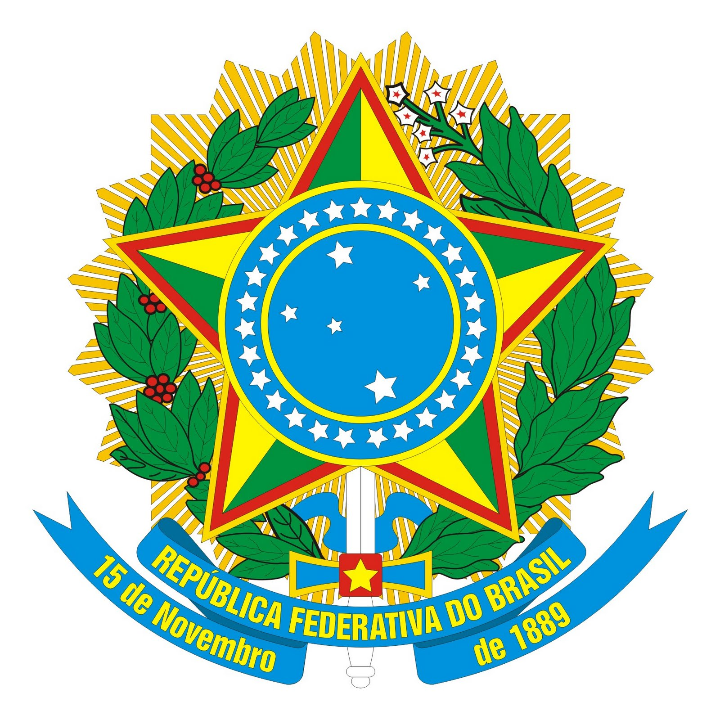

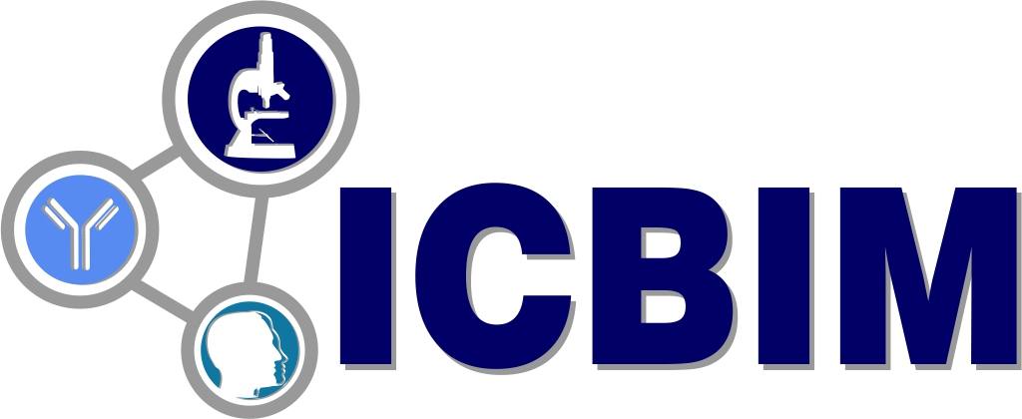

MINISTÉRIO DA EDUCAÇÃO
UNIVERSIDADE FEDERAL DE UBERLÂNDIA
Instituto de Ciências Biomédicas
Programa de Pós-Graduação em Biologia Celular e Estrutural Aplicadas

Disciplina: Dissertação de Mestrado (Código PBC033)- 2025/2

Professor responsável: Foued Salmen Espindola TURMA: DM – 8
Michael Douglas Canêdo Santos

Professor responsável: Neide Maria Silva TURMA: DM – 13
Valdemir Moreira

Professor responsável: Bellisa de Freitas Barbosa TURMA: DM – 15
Izadora Santos Damasceno
Thais Lelis Candido

Professor responsável: Paulo Rogério de Faria TURMA: DM – 16
Marcondes Pedro Souza Novais

Professor responsável: Renata Graciele Zanon TURMA: DM – 18
Phelipe Elias da Silva
Rebecca Vieira Rodrigues
Maria Eduarda Nunes Marques

Professor responsável: Carlos Henrique Gomes Martins: DM – 25
Karolayne Cardoso Fernandes

